Gospoda Zalewajka Zaprasza

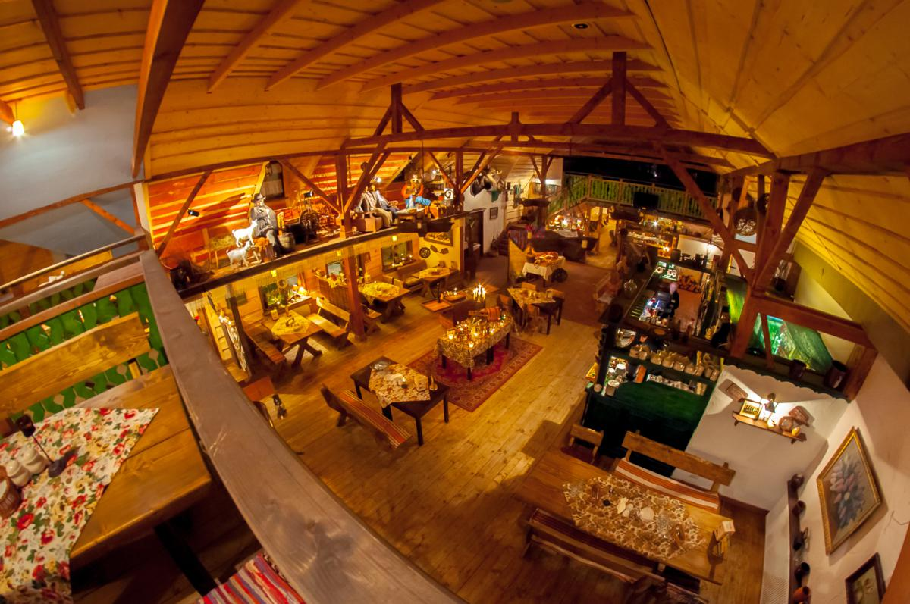
Menu komunijne 2017

Propozycja kosztowa:
Wariant I: Koszt: 120 PLN/osoba
Wariant II: Koszt: 159 PLN/osoba
+ serwis kelnerski w wysokości 10 %.

WARIANT 1
Przekąski w stole( 4 do wyboru):
- Deska mięs pieczonych i wędlin z naszej wędzarni oraz pasztetów
- Schab glazurowany po warszawsku
- Roladki z szynki z musem chrzanowym
- Kurczak faszerowany owocami w winnej galarecie
- Tymbaliki drobiowe z warzywami
- Nuggetsy z kurczaka w złocistej panierce z dipem czosnkowym
- Jaja w sosie tatarskim ze szczypiorkiem
- Wybór warzyw grillowanych podanych z sosem balsamicznym
- Marynowane szparagi w galarecie
- Śledź w kilku smakach
- Ryba faszerowana
- Ryba po grecku

Sałaty(1 do wyboru):
- Sałatka z grillowanym kurczakiem i sosem czosnkowym
- Sałatka grecka z sosem ziołowym
- Sałatka ryżowa z kurczakiem wędzonym i ananasem
- Sałatka caprese - pomidory z mozzarellą podawane z pesto i świeżą bazylią
- Sałatka jarzynowa
Dodatki:
Pieczywo, Pikle, Masło, Smalec, Ogórki kiszone
Zupy(2 do wyboru):
- Szlachecki rosół z makaronem
- Swojska Zalewajka
- Krem z białych warzyw z oliwa truflową
- Krem pomidorowy z bazylią
- Zupa cebulowa z grzankami i serem
- Grzybowa z łazankami
Dania na ciepło(2 do wyboru):
- Pieczeń karkowa w sosie cebulowym
- Tradycyjny kotlet schabowy
- Polędwiczka wieprzowa w sosie grzybowym
- Zrazy wołowe z nadzieniem z boczku i ogórka, sos pieczeniowy
- Pierś z kurczaka a/la capresse zapiekana z mozzarellą
- Udko z kurczaka z farszem pieczarkowym
- Kotlet De voile nadziewany masłem koperkowym
- Dorsz zapiekany na szpinaku
- Sola w panierce cytrynowo – pieprzowej
Dodatki(3 do wyboru z poniższych):
- Ziemniaki opiekane, ziemniaki purre, ryż czarno-biały,
kasza gryczana z cebulką i skwarkami, kopytka.
- Warzywa z wody, mini marchewki na maśle, fasolka szparagowa,
buraczki zasmażane, kapusta zasmażana, bukiety surówek.
Menu Dziecięce:
Specjalnie dla naszych najmłodszych gości serwujemy:
- Rosół domowy z kluseczkami
- Polędwiczki drobiowe z frytkami, marchewką oraz ketchupem
Desery:
- Patery ciast: sernik, szarlotka, czekoladowe z wiśniami, babeczki z kremem czekoladowym i waniliowym.
Dodatkowo proponujemy:
- Pucharki z lodami – 10 zł /szt.
- Patery świeżych owoców – 50 zł /szt.
Napoje bezalkoholowe:
Pepsi, soki owocowe, woda mineralna Gazowana/Niegazowana - 1L na osobę.
Kawa i herbata (bez limitu w bufecie).

WARIANT 2
Przekąski w stole(5 do wyboru):
- Deska pasztetów, mięs pieczonych i wędlin z naszej wędzarni
- Befsztyk tatarski z dodatkami
- Schab glazurowany po warszawsku
- Indyk w maladze
- Kurczak faszerowany owocami w winnej galarecie
- Nuggetsy z kurczaka w złocistej panierce z dipem czosnkowym
- Jaja w sosie tatarskim ze szczypiorkiem
- Wybór warzyw grillowanych podanych z sosem balsamicznym
- Marynowane szparagi w galarecie
- Śledź w kilku smakach
- Ryba faszerowana
- Łosoś wędzony podany z serkiem chrzanowym i kaparami
Sałaty(2 do wyboru):
- Sałatka z grillowanym kurczakiem i sosem czosnkowym
- Sałatka grecka z sosem ziołowym
- Makaronowa z salami, papryką i serem parmezanem
- Sałatka ryżowa z kurczakiem wędzonym i ananasem
- Sałatka caprese - pomidory z mozzarellą podawane z pesto i świeżą bazylią
- Sałatka jarzynowa
Dodatki:
Pieczywo mieszane, Pikle, Chrzan, Masło, Smalec, Ogórki kiszone
Zupy(2 do wyboru):
- Szlachecki rosół z makaronem
- Swojska Zalewajka
- Krem z brokułów z groszkiem ptysiowym
- Krem pomidorowy z bazylią
- Grzybowa z łazankami
- Zupa cebulowa z grzankami i serem
- Flaki wołowe
Danie na ciepło (2 do wyboru):
- Pieczeń karkowa w sosie cebulowym
- Polędwiczka wieprzowa w sosie grzybowym
- Zrazy wołowe z nadzieniem z boczku i ogórka, sos pieczeniowy
- Pieczona kaczka w sosie perskim
- Pierś z kurczaka a/la capresse zapiekana z mozzarellą
- Udko z kurczaka z farszem pieczarkowym
- Cukinia faszerowana warzywami zapieczona z serem
- Dorsz zapiekany na szpinaku
- Sandacz w migdałach
Dodatki(4 do wyboru z poniższych):
- Ziemniaki opiekane, ziemniaki purre, ryż czarno-biały,
kasza gryczana z cebulką i skwarkami, kopytka.
- Warzywa z wody, mini marchewki na maśle, fasolka szparagowa,
buraczki zasmażane, kapusta zasmażana, bukiety surówek.
Danie na ciepło(serwowane po ok. 3h przyjęcia, 1 do wyboru):
- Beef strogonof
- Potrawka z indyka
- Barszcz czerwony z pasztecikami
- Barszcz czerwony z pierogami domowymi
Menu Dziecięce:
Specjalnie dla naszych najmłodszych gości serwujemy:
- Rosół domowy z makaronem
- Polędwiczki drobiowe z frytkami, marchewką oraz ketchupem
Desery:
- Patery ciast oraz owoców: sernik, szarlotka, śmietanowiec, czekoladowe z wiśniami, W-Zka, babeczki z kremem czekoladowym i waniliowym, owoce sezonowe.
Dodatkowo proponujemy:
- Pucharki z lodami – 10 zł szt.
Napoje bezalkoholowe:
Pepsi, 7 up, soki owocowe, woda mineralna Gazowana/Niegazowana - bez limitu
Kawa i herbata (bez limitu w bufecie).

Dodatkowo Proponujemy:
- Stół rybny: ryby wędzone, ryby pieczone, galaretki rybne.
- Ryby na postumencie - łosoś, pstrąg, jesiotr
Live Cooking :
- Pieczona szynka z sosem chrzanowym i kaszą gryczaną
- Pieczone prosię lub pieczony dzik
- Golonki w miodzie
- Pieczony Indyk - z farszem staropolskim
- Płonące naleśniki Suzettes w syropie pomarańczowym
Ceny do uzgodnienia, zależne od wagi oraz asortymentu.
- Dekorację kwiatową stołów
- Przejażdżki bryczką 50-70 zł/os. zależnie od ilości osób
- Muzyka biesiadna - 200 ZŁ/GODZ.
- Animacje dla dzieci 200 ZŁ/GODZ
- Pokazy kulinarne z aktywnym uczestnictwem gości – cena
do uzgodnienia
- Promocyjne ceny pokoi w Hotelu Dwór Konstancin, który
znajduje się w naszym kompleksie

Rezerwacja terminu

Chcąc zarezerwować wybrany przez Państwa termin, należy wpłacić zaliczkę w kwocie 500 zł. Pozostała należność powinna zostać uregulowana najpóźniej w dniu przyjęcia.
Ostateczne potwierdzenie liczby gości dokonujemy na sześć dni przed planowanym terminem przyjęcia komunijnego.

